**深 圳 大 学 实 验 报 告**

|  |
| --- |
| **课程名称 机器学习**  **项目名称 实验五：LDA算法**  **学 院 计算机与软件学院**  **专 业 软件工程**  **指导教师 赖志辉**  **报 告 人 唐健龙 学号 2018132100**  **实验时间 2020年3月24日至2020年4月6日**  **实验报告提交时间 2020年4月5日** |

**教务处制**

# 一、实验目的与要求

**1. 简述LDA 原理、 算法模型与优化问题，给出全程推导细节；证明St=Sb+Sw；**

**2. 给出LDA的各种等价模型表示， 在各数据集（不少于3个）比较PCA与LDA的各种等价模型与正则模型的人脸识别精度。**

**3. 比较eigenface与fisherface的不同，并取3个类的图像投影在二维和三维空间中，比较PCA与LDA的结果的异同。**

# 二、实验内容与方法

**LDA算法**

**原理**：

对已经分类的数据集进行降维，寻求能够使得同类更聚集，不同类更分开的投影降维矩阵（包含 $k$ 个列向量），不仅能够降低数据的维度，也能更好地区分不同类别的数据

**推导**：

首先假设给定一个已经分类好的数据集 $S$，共有 $C$ 类数据，第 $i$ 类数据有 $N_{i}$ 个样本，即整个数据集总共有 $N=\sum_{i=1}^{C}{N_{i}}$ 个样本，记 $x_{j}^{\left(i\right)}$ 为第 $i$ 类的第 $j$ 个样本（按列展开），记 $m^{\left(i\right)}$ 为第 $i$ 类的数据均值，即 $m^{\left(i\right)}=\frac{1}{N_{i}}\sum_{j=1}^{N_{i}}{x_{j}^{\left(i\right)}}$，记 $m$ 为整个数据集样本的均值，即 $m=\frac{1}{N}\sum_{i=1}^{C}{\sum_{j=1}^{N_{i}}{x_{j}^{\left(i\right)}}}$，记寻求的投影降维矩阵为 $W=\left(w_{1},…w_{k}\right)$，其中括号的每个元素为一个列向量

首先假设存在一个列向量 $w$，将任意一个样本 $x$ 投影至该向量，其投影即为

$$<w,x>=w^{T}x$$

该投影为标量，其平方可用于度量长度，且为非负实数

$${\left(<w,x>\right)}^{2}={\left(w^{T}x\right)}^{2}=w^{T}xx^{T}w$$

我们很容易知道，第 $i$ 类的样本均值经过投影后，会变为

$$\frac{1}{N_{i}}\sum_{j=1}^{N_{i}}{w^{T}x_{j}^{\left(i\right)}}=w^{T}∙\frac{1}{N_{i}}\sum_{j=1}^{N_{i}}{x_{j}^{\left(i\right)}}=w^{T}m^{\left(i\right)}$$

为了度量局部的同类数据聚集程度，我们对第 $i$ 类每个样本 $x_{j}^{\left(i\right)}$ 减去类均值 $m^{\left(i\right)}$ 的矢量差通过 $w$ 进行投影，并求平方和，显然，矢量差越小，其投影也越小，求投影平方均值后，我们得到

$$\frac{1}{N_{i}}\sum_{j=1}^{N_{i}}{{\left(w^{T}\left(x_{j}^{\left(i\right)}-m^{\left(i\right)}\right)\right)}^{2}}=\frac{1}{N_{i}}\sum_{j=1}^{N_{i}}{w^{T}\left(x_{j}^{\left(i\right)}-m^{\left(i\right)}\right){\left(x_{j}^{\left(i\right)}-m^{\left(i\right)}\right)}^{T}w} \\ =\frac{1}{N_{i}}w^{T}\sum_{j=1}^{N_{i}}{\left(x_{j}^{\left(i\right)}-m^{\left(i\right)}\right){\left(x_{j}^{\left(i\right)}-m^{\left(i\right)}\right)}^{T}}w$$

将每个类进行上述操作，我们就得到在投影向量 $w$ 下，度量该总体的同类数据的聚集程度的式子

$$\frac{1}{N}\sum_{i=1}^{C}{N_{i}\frac{1}{N_{i}}w^{T}\sum_{j=1}^{N_{i}}{\left(x_{j}^{\left(i\right)}-m^{\left(i\right)}\right){\left(x_{j}^{\left(i\right)}-m^{\left(i\right)}\right)}^{T}}w}=w^{T}\frac{1}{N}\sum_{i=1}^{C}{\sum_{j=1}^{N_{i}}{\left(x_{j}^{\left(i\right)}-m^{\left(i\right)}\right){\left(x_{j}^{\left(i\right)}-m^{\left(i\right)}\right)}^{T}}}w$$

我们先记

$$S_{w}=\frac{1}{N}\sum_{i=1}^{C}{\sum_{j=1}^{N_{i}}{\left(x_{j}^{\left(i\right)}-m^{\left(i\right)}\right){\left(x_{j}^{\left(i\right)}-m^{\left(i\right)}\right)}^{T}}}$$

由于有 $k$ 个投影的向量，我们就能综合所有投影，得到度量总体同类数据聚集程度的式子

$$\sum_{t=1}^{k}{w_{t}^{T}\frac{1}{N}\sum_{i=1}^{C}{\sum_{j=1}^{N_{i}}{\left(x_{j}^{\left(i\right)}-m^{\left(i\right)}\right){\left(x_{j}^{\left(i\right)}-m^{\left(i\right)}\right)}^{T}}}w_{t}}$$

可以发现上式结果恰巧就是 $W^{T}S_{w}W$ 的对角线元素之和，于是有

$$tr\left(W^{T}S_{w}W\right)=\sum_{t=1}^{k}{w_{t}^{T}\frac{1}{N}\sum_{i=1}^{C}{\sum_{j=1}^{N_{i}}{\left(x_{j}^{\left(i\right)}-m^{\left(i\right)}\right){\left(x_{j}^{\left(i\right)}-m^{\left(i\right)}\right)}^{T}}}w_{t}}$$

称上述的 $S_{w}$ 为类内散度矩阵，由于每个类内求和用到了类均值（包含了类内所有样本的信息），实际上第 $i$ 类求和时得到的矩阵的秩最多只有 $N_{i}-1$，因为最后一维总能通过类内其他维度线性表示，故在每个类的计算得到的矩阵都使得 $S_{w}$ 的秩减少1情况下， $S_{w}$ 最终的秩为 $N-C$

类似地，为了度量在经过投影至 $w$ 后类之间的距离，同时我们希望在一个类的样本数量越多的情况下，其距离样本中心要更远，即其投影长度占有更大的权重，于是我们可以类比上面的推导，构造以下的式子

$$w^{T}\sum_{i=1}^{C}{\frac{N_{i}}{N}\left(m^{\left(i\right)}-m\right){\left(m^{\left(i\right)}-m\right)}^{T}}w$$

类似地，由于有 $k$ 个投影的向量，我们就能综合所有投影，得到度量总体不同类数据离散程度的式子

$$S_{b}=\sum_{i=1}^{C}{\frac{N_{i}}{N}\left(m^{\left(i\right)}-m\right){\left(m^{\left(i\right)}-m\right)}^{T}}$$

$$tr\left(W^{T}S_{b}W\right)=\sum_{t=1}^{k}{w_{t}^{T}\sum_{i=1}^{C}{\frac{N_{i}}{N}\left(m^{\left(i\right)}-m\right){\left(m^{\left(i\right)}-m\right)}^{T}}w_{t}}$$

称上述的 $S_{b}$ 为类内散度矩阵，类似上述讨论，由于总体均值 $m$ 包含了所有类均值的信息，最终导致 $S_{b}$ 的秩只有 $C-1$

同时，我们意识到，还有一个能够度量总体离散程度的式子，即所有样本到样本中心的矢量差的投影长度的平方平均数，结合以上推导，容易得到这个度量的表达式，我们记为 $S_{t}$，称作总体散度矩阵

$$S_{t}=\frac{1}{N}\sum_{i=1}^{C}{\sum_{j=1}^{N_{i}}{\left(x_{j}^{\left(i\right)}-m\right){\left(x_{j}^{\left(i\right)}-m\right)}^{T}}}$$

可以证明

$$S_{t}=S_{w}+S_{b}$$

推导如下

$$S_{t}=\frac{1}{N}\sum_{i=1}^{C}{\sum_{j=1}^{N_{i}}{\left(x_{j}^{\left(i\right)}-m\right){\left(x_{j}^{\left(i\right)}-m\right)}^{T}}} \\ =\frac{1}{N}\sum_{i=1}^{C}{\sum_{j=1}^{N_{i}}{\left[\left(x_{j}^{\left(i\right)}-m^{\left(i\right)}\right)+\left(m^{\left(i\right)}-m\right)\right]{\left[\left(x_{j}^{\left(i\right)}-m^{\left(i\right)}\right)+\left(m^{\left(i\right)}-m\right)\right]}^{T}}} \\ =\frac{1}{N}\sum_{i=1}^{C}{\sum_{j=1}^{N_{i}}{\left[\left(x_{j}^{\left(i\right)}-m^{\left(i\right)}\right){\left(x_{j}^{\left(i\right)}-m^{\left(i\right)}\right)}^{T}+\left(x_{j}^{\left(i\right)}-m^{\left(i\right)}\right){\left(m^{\left(i\right)}-m\right)}^{T}+\left(m^{\left(i\right)}-m\right){\left(x_{j}^{\left(i\right)}-m^{\left(i\right)}\right)}^{T}+\left(m^{\left(i\right)}-m\right){\left(m^{\left(i\right)}-m\right)}^{T}\right]}} \\ =S_{w}+\frac{1}{N}\sum_{i=1}^{C}{\sum_{j=1}^{N_{i}}{\left[\left(x_{j}^{\left(i\right)}-m^{\left(i\right)}\right){\left(m^{\left(i\right)}-m\right)}^{T}+\left(m^{\left(i\right)}-m\right){\left(x_{j}^{\left(i\right)}-m^{\left(i\right)}\right)}^{T}\right]}}+S_{b} \\ =S_{w}+\frac{1}{N}\sum_{i=1}^{C}{\left[\sum_{j=1}^{N_{i}}{x_{j}^{\left(i\right)}{m^{\left(i\right)}}^{T}}-\sum_{j=1}^{N_{i}}{x_{j}^{\left(i\right)}m^{T}}-\sum_{j=1}^{N_{i}}{m^{\left(i\right)}{m^{\left(i\right)}}^{T}}+\sum_{j=1}^{N_{i}}{m^{\left(i\right)}m^{T}}+\sum_{j=1}^{N_{i}}{m^{\left(i\right)}{x_{j}^{\left(i\right)}}^{T}}-\sum_{j=1}^{N_{i}}{m^{\left(i\right)}{m^{\left(i\right)}}^{T}}-\sum_{j=1}^{N_{i}}{m{x_{j}^{\left(i\right)}}^{T}}+\sum_{j=1}^{N_{i}}{m{m^{\left(i\right)}}^{T}}\right]}+S_{b} \\ =S_{w}+\frac{1}{N}\sum_{i=1}^{C}{\left[N_{i}m^{\left(i\right)}{m^{\left(i\right)}}^{T}-N_{i}m^{\left(i\right)}m^{T}-N_{i}m^{\left(i\right)}{m^{\left(i\right)}}^{T}+N_{i}m^{\left(i\right)}m^{T}+N_{i}m^{\left(i\right)}{m^{\left(i\right)}}^{T}-N_{i}m^{\left(i\right)}{m^{\left(i\right)}}^{T}-N_{i}m{m^{\left(i\right)}}^{T}+N_{i}m{m^{\left(i\right)}}^{T}\right]}+S_{b} \\ =S_{w}+S_{b}$$

得到以上矩阵后，我们需要确定优化目标，即找到某个方向上的向量，使投影之尽量最小化同类距离的同时尽量最大化类间距离，于是我们可以构造以下的表达式

$$\frac{tr \left(w^{T}S_{b}w\right)}{tr\left(w^{T}S_{w}w\right)}$$

我们希望能够最大化上式，即有

$$\arg{\max{\frac{tr\left(w^{T}S_{b}w\right)}{tr\left(w^{T}S_{w}w\right)}}}$$

由于作商过程对 $w$ 的倍数不敏感，我们可固定分母的值为1（固定为其他正常数都可以，最终得到的结果都是一样的，但固定为1便于计算），通过拉格朗日乘数法，我们将原来的表达式化为了

$$\arg{\max{tr\left(w^{T}S_{b}w\right)-λ\left[tr\left(w^{T}S_{w}w\right)-1\right]}}$$

将该表达式对 $w$ 求偏导，并使之为0，得到

$$\frac{∂}{∂w}\left\{tr\left(w^{T}S_{b}w\right)-λ\left[tr\left(w^{T}S_{w}w\right)-1\right]\right\}=2S_{b}w-2λS_{w}w=0$$

于是有

$$S_{b}w=λS_{w}w$$

$$S_{w}^{-1}S_{b}w=λw$$

因此，假设 $S_{w}$ 可逆（由上述讨论知道 $S_{w}$ 实际上经常不可逆，有多种方法能够改进这个缺点，常用的是PCA降维，利用零空间，添加正则项等），那么所求的 $w$ 正是 $S_{w}^{-1}S_{b}$ 的特征向量，将特征向量按照对应特征值从大到小排序，取前 $k$ 个特征向量组成变换矩阵 $W=\left(w_{1},..w_{k}\right)$，即为以上推导结果所寻求的变换矩阵

显然，我们不仅仅能够定义上述的优化目标，我们还可以建立其他模型

如将上述模型改为作差，我们得到以下模型

$$\arg{\max{\frac{tr\left(w^{T}\left(S_{b}-S_{w}\right)w\right)}{w^{T}w}}}$$

$$s.t. w^{T}w=1$$

最终能够得到

$$\left(S_{b}-S_{w}\right)w=λw$$

如我们希望总体不过于聚集的情况下，同类聚集程度尽量高，于是我们又能得到下述模型

$$\arg{\max{\frac{tr\left(w^{T}S_{t}w\right)}{tr\left(w^{T}S_{w}w\right)}}}$$

$$s.t. tr\left(w^{T}S_{w}w\right)=1$$

最终可以得到

$$S_{t}w=λS_{w}w$$

如我们希望总体不散得太开的情况下，不同类离散程度尽量高，于是我们又能得到下述模型

$$\arg{\max{\frac{tr\left(w^{T}S_{b}w\right)}{tr\left(w^{T}S_{t}w\right)}}}$$

$$s.t. tr\left(w^{T}S_{t}w\right)=1$$

最终可以得到

$$S_{b}w=λS_{t}w$$

我们还可以加入正则项，防止过拟合，此处使用 $L_{2}$ 范数的平方

$$\arg{\max\left[\frac{tr\left(w^{T}S_{b}w\right)}{tr\left(w^{T}S_{w}w\right)}-rw^{T}w\right]}$$

$$s.t. tr\left(w^{T}S_{w}w\right)=1$$

对 $W$ 求偏导并使之为0，得到

$$S_{b}w=λ\left(S_{w}+rI\right)w$$

其中的 $I$ 为单位矩阵，可以发现这不仅能够防止过拟合，还使得原本不可逆的 $S_{w}$ 变为可逆了

# 三、实验步骤与过程

1. **在各数据集比较PCA与“LDA的各种等价模型与正则模型的人脸识别精度**
2. 分别选取ORL/Yale/AR人脸库进行后续操作
3. 将人脸拉成行向量，纵向堆叠成用于计算的数据集合矩阵
4. 鉴于LDA因维数过大会导致运算较慢，可以进行适当减少样本数以及进行必要的PCA降维（仅降维到 $N-C$）
5. 为数据添加标签，从而后续能够进行LDA
6. 划分训练集和测试集（使用 $F$ 折交叉验证， $F≈10$）
7. 按照上述推导，计算训练集的 $S_{w}$ 和 $S_{b}$，以及用 $S_{w}+S_{b}$ 表示 $S_{t}$
8. 对应各模型，计算特定矩阵的特征值和特征向量，并按照特征值从大到小进行特征向量的排序，取前 $k$ 个特征向量按列排列组成向量组 $W=\left(w_{1},…w_{k}\right)$
9. 将训练集和测试集都通过求得的变换矩阵 $W$ 进行降维
10. 利用KNN计算降维后测试集每个样本在降维后训练集的最近邻，得到对应预测标签
11. 进行 $F$ 次后，统计平均预测标签的正确率
12. 最终得到下列对应正确率列表

|  |  |  |  |  |  |
| --- | --- | --- | --- | --- | --- |
|  | $$S_{w}^{-1}S_{b}$$ | $${\left(S_{b}-S_{w}\right)}^{-1}$$ | $$S_{t}^{-1}S_{b}$$ | $$S_{w}^{-1}S_{t}$$ | $${\left(S_{w}+rI\right)}^{-1}S_{b}$$ |
| ORL(N=400) | 80.25% | 97.50% | 83.50% | 80.50% | 83.25% |
| Yale(N=165) | 60.00% | 77.58% | 60.61% | 59.39% | 60.00% |
| AR(N=400) | 62.25% | 68.25% | 62.75% | 64.00% | 62.50% |

2. **比较eigenface与fisherface的不同，并取3个类的图像投影在二维和三维空间中，比较PCA与LDA的结果的异同**

(1) 仍然按照上述方法得到LDA结果，同时保留PCA结果

(2) 取PCA变换矩阵和LDA变换矩阵的前8个列向量，重构回原维度还原为特征脸

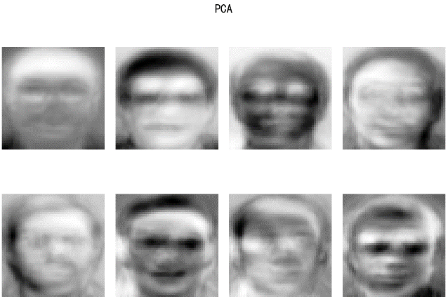

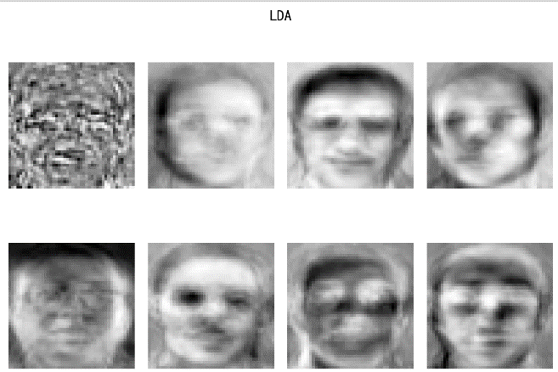

(3) 将PCA降维数据集和LDA降维数据集的前3个类的点在3维和2维分别绘制

(左：PCA，右：LDA)

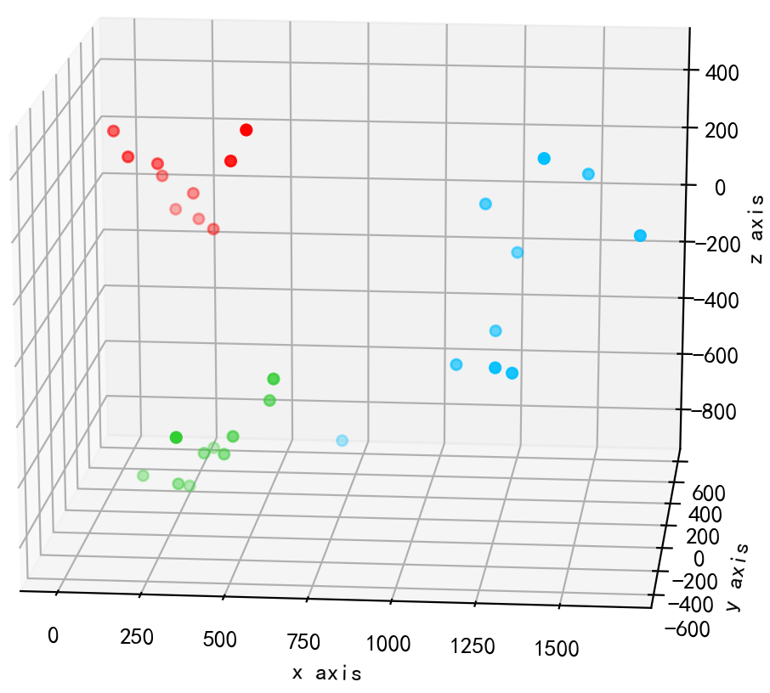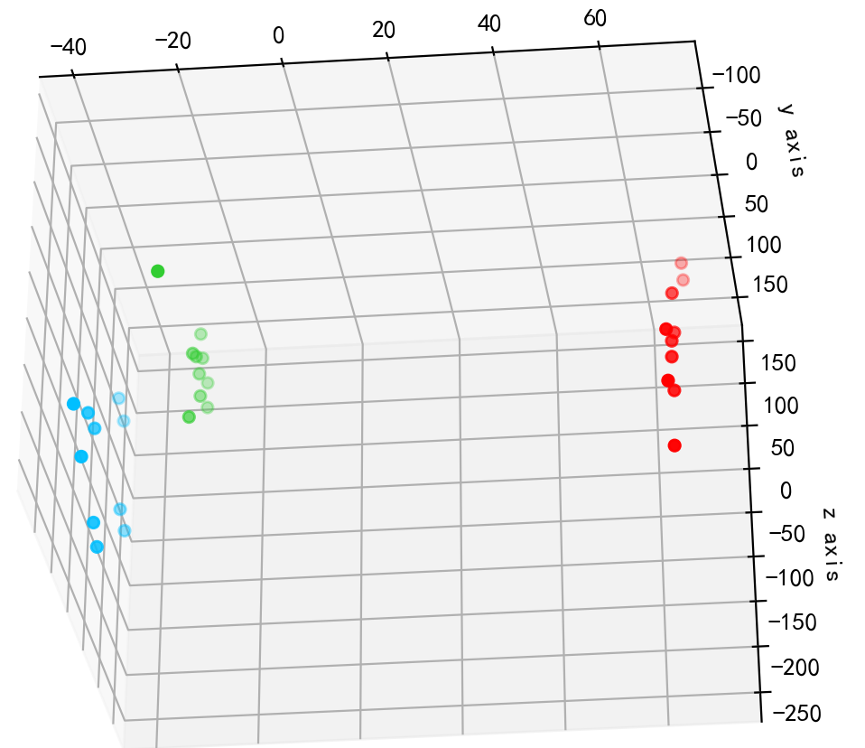

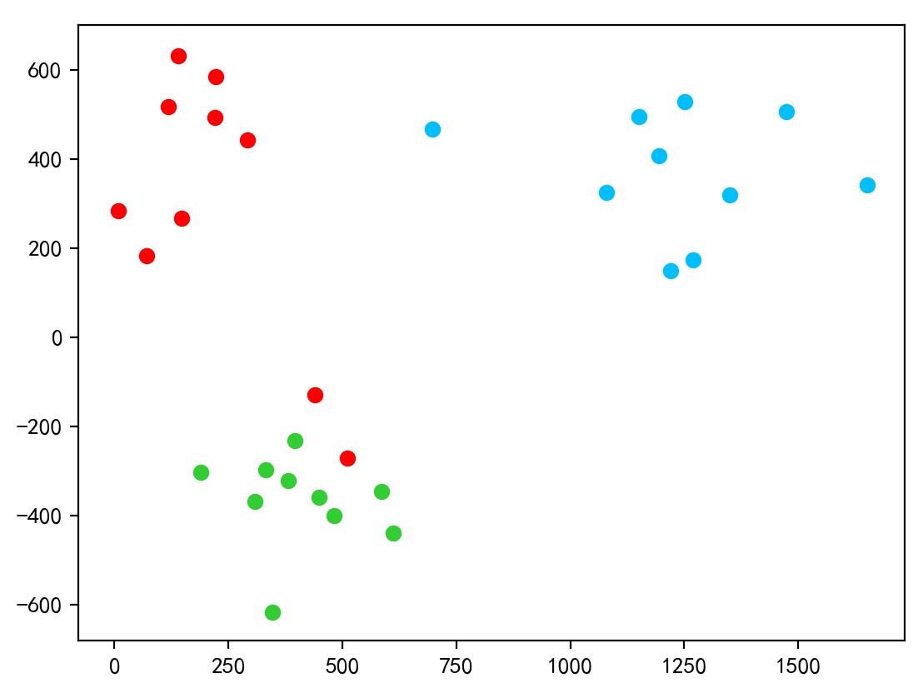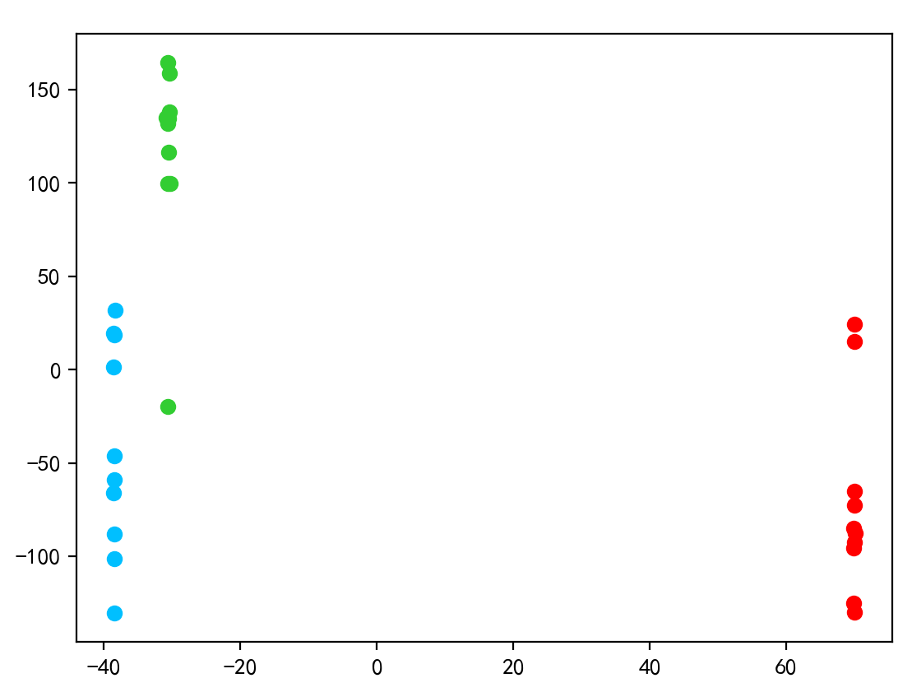

# 四、实验结论或体会

1. LDA在一定条件下能够很好地区分开数据集的不同数据，在PCA的配合下，LDA才能更加展现能力，因为PCA能够将主要的特征挑选出来给LDA区分

2. 值得提出的一点是，LDA对PCA的依赖性很高，利用PCA进一步降低维度可以得到更高的识别率，因此我们不能抛开某些算法而谈论另一个算法孰优孰劣，而应该多元结合，相辅相成

3. 从不同的数据集进行识别的时候可以看到，由于Yale库的人脸会有脸部饰品或多种表情等，如果不通过PCAa进一步降维或其他新方法进行特征初提取的话，LDA后识别率并不会高，AR库的人脸的光照变化较大，LDA也没能很好进行特征提取，因此仍然需要配合其他方法剔除上述干扰项

4. LDA的首个特征脸可能包含某些本人目前未知的信息，并不是一个正常的人脸，但是绝大部分特征脸都能够辨认个人脸部信息

5. 不同的优化模型对识别率的影响较大，我们需要综合考虑使用哪个模型更好

# 五、思考题

|  |
| --- |
| 指导教师批阅意见：  成绩评定：  指导教师签字：  年 月 日 |
| 备注： |

注：1、报告内的项目或内容设置，可根据实际情况加以调整和补充。